О внесении изменений в приказ исполняющего обязанности Министра по инвестициям и развитию Республики Казахстан от 28 мая 2015 года № 640 "Об утверждении регламентов государственных услуг в области промышленной безопасности"
Утративший силу
Приказ Министра индустрии и инфраструктурного развития Республики Казахстан от 10 июля 2019 года № 498. Зарегистрирован в Министерстве юстиции Республики Казахстан 19 июля 2019 года № 19063. Утратил силу приказом Министра индустрии и инфраструктурного развития Республики Казахстан от 8 сентября 2020 года № 457.
Сноска. Утратил силу приказом Министра индустрии и инфраструктурного развития РК от 08.09.2020 № 457 (вводится в действие по истечении десяти календарных дней после дня его первого официального опубликования).
ПРИКАЗЫВАЮ:
1. Внести в приказ исполняющего обязанности Министра по инвестициям и развитию Республики Казахстан от 28 мая 2015 года № 640 "Об утверждении регламентов государственных услуг в области промышленной безопасности" (зарегистрирован в Реестре государственной регистрации нормативных правовых актов за № 11629, опубликован 22 июля 2015 года в информационно-правовой системе "Әділет") следующие изменения:

регламент государственной услуги "Аттестация юридических лиц на право проведения работ в области промышленной безопасности" утвержденном указанным приказом, изложить в новой редакции согласно приложению к настоящему приказу;
в регламенте государственной услуги "Регистрация деклараций промышленной безопасности опасного производственного объекта" утвержденном указанным приказом:

пункт 1 изложить в следующей редакции:
"1. Государственная услуга "Регистрация деклараций промышленной безопасности опасного производственного объекта" (далее - государственная услуга) разработана на основании Стандарта государственной услуги "Регистрация деклараций промышленной безопасности опасного производственного объекта", утвержденного приказом Министра по инвестициям и развитию Республики Казахстан от 28 апреля 2015 года № 511 (зарегистрирован в Реестре государственной регистрации нормативных правовых актов за № 11363) (далее - Стандарт) и оказывается Комитетом индустриального развития и промышленной безопасности Министерства индустрии и инфраструктурного развития Республики Казахстан (далее – услугодатель).
Прием заявлений и выдача результатов оказания государственной услуги осуществляется через:
1) некоммерческое акционерное общество "Государственная корпорация "Правительство для граждан" (далее – Государственная корпорация);
2) веб-портал "электронное правительство" www.egov.kz (далее - портал).";
в регламенте государственной услуги "Выдача разрешений на применение технологий, технических устройств, материалов, применяемых на опасных производственных объектах, опасных технических устройств" утвержденном указанным приказом:

пункт 1 изложить в следующей редакции:
"1. Государственная услуга "Выдача разрешений на применение технологий, технических устройств, материалов, применяемых на опасных производственных объектах, опасных технических устройств" (далее - государственная услуга) разработана на основании Стандарта государственной услуги "Выдача разрешений на применение технологий, технических устройств, материалов, применяемых на опасных производственных объектах, опасных технических устройств", утвержденного приказом Министра по инвестициям и развитию Республики Казахстан от 28 апреля 2015 года № 511 (зарегистрирован в Реестре государственной регистрации нормативных правовых актов за № 11363) (далее - Стандарт) и оказывается Комитетом индустриального развития и промышленной безопасности Министерства индустрии и инфраструктурного развития Республики Казахстан (далее – услугодатель).
Прием заявлений и выдача результатов оказания государственной услуги осуществляется через:
1) некоммерческое акционерное общество "Государственная корпорация "Правительство для граждан" (далее – Государственная корпорация);
2) веб-портал "электронное правительство" www.egov.kz (далее - портал).".
2. Комитету индустриального развития и промышленной безопасности Министерства индустрии и инфраструктурного развития Республики Казахстан в установленном законодательством порядке обеспечить:
1) государственную регистрацию настоящего приказа в Министерстве юстиции Республики Казахстан;
2) в течение десяти календарных дней со дня государственной регистрации настоящего приказа направление на казахском и русском языках в Республиканское государственное предприятие на праве хозяйственного ведения "Институт законодательства и правовой информации Республики Казахстан" для официального опубликования и включения в Эталонный контрольный банк нормативных правовых актов Республики Казахстан;
3) размещение настоящего приказа на интернет-ресурсе Министерства индустрии и инфраструктурного развития Республики Казахстан.
3. Контроль за исполнением настоящего приказа возложить на курирующего вице-министра индустрии и инфраструктурного развития Республики Казахстан.
4. Настоящий приказ вводится в действие по истечении десяти календарных дней после дня его первого официального опубликования.
Министр индустрии  и инфраструктурного развития  Республики Казахстан | Р. Скляр
Приложение
к приказу Министр
индустрии и инфраструктурного
развития Республики Казахстан
от 10 июля 2019 года № 498
Приложение 1
к приказу исполняющего
обязанности Министра
по инвестициям и развитию
Республики Казахстан
от 28 мая 2015 года № 640
Регламент государственной услуги "Аттестация юридических лиц на право проведения работ в области промышленной безопасности"
Глава 1. Общие положения
1. Государственная услуга "Аттестация юридических лиц на право проведения работ в области промышленной безопасности" (далее - государственная услуга) разработана на основании Стандарта государственной услуги "Аттестация юридических лиц на право проведения работ в области промышленной безопасности", утвержденного приказом Министра по инвестициям и развитию Республики Казахстан от 28 апреля 2015 года № 511 (зарегистрирован в Реестре государственной регистрации нормативных правовых актов за № 11363) (далее - cтандарт) и оказывается Комитетом индустриального развития и промышленной безопасности Министерства индустрии и инфраструктурного развития Республики Казахстан (далее – услугодатель).
Прием заявлений и выдача результатов оказания государственной услуги осуществляется посредством веб-портал "электронного правительства" www.egov.kz (далее - портал).
2. Форма оказания государственной услуги: электронная (полностью автоматизированная).
3. Результат оказания государственной услуги - аттестат на право проведения работ в области промышленной безопасности (далее - аттестат) либо мотивированный ответ об отказе в оказании государственной услуги в случаях и по основаниям, предусмотренным пунктом 10 стандарта государственной услуги.
Форма предоставления результата оказания государственной услуги: электронная.
Глава 2. Описание порядка действий структурных подразделений (работников) услугодателя в процессе оказания государственной услуги
4. Основанием для начала процедуры (действия) по оказанию государственной услуги является подача заявления согласно пункту 9 Стандарта.
5. Содержание каждой процедуры (действия), входящие в состав процесса оказания государственной услуги:
при выдаче аттестата:
1) руководитель услугодателя в течение 2 (двух) часов, рассматривает заявление услугополучателя и отписывает заместителю руководителя услугодателя;
2) заместитель руководителя услугодателя в течение 2 (двух) часов, рассматривает заявление услугополучателя и отписывает руководителю отраслевого Управления;
3) руководитель отраслевого управления в течение 2 (двух) часов, рассматривает заявление услугополучателя на соответствие предъявляемым требованиям и отписывает исполнителю;
4) ответственный исполнитель в течение 1 (одного) рабочего дня проверяет полноту представленных документов, в случае установления факта неполноты представленных документов в указанные сроки готовит письменный мотивированный отказ в дальнейшем рассмотрении заявления, в случае полноты представленных документов течение 17 (семнадцати) рабочих дней проверяет документы на соответствие требованиям и оформляет решение на выдачу аттестата;
5) согласование руководителем отраслевого управления решения на выдачу разрешения либо мотивированного ответа об отказе в оказании государственной услуги в течение 2 (двух) часов;
6) согласование заместителем руководителя услугодателя решения на выдачу разрешения либо мотивированного ответа об отказе в оказании государственной услуги в течение 2 (двух) часов;
7) подписание руководителем (либо лицом его замещающим) услугодателя решения на выдачу разрешения либо мотивированный ответ об отказе в оказании государственной услуги в течение 2 (двух) часов.
при выдаче дубликата аттестата:
1) руководитель услугодателя в течение 2 (двух) часов, рассматривает заявление услугополучателя и отписывает заместителю руководителя услугодателя;
2) заместитель руководителя услугодателя в течение 2 (двух) часов, рассматривает заявление услугополучателя и отписывает руководителю отраслевого Управления;
3) руководитель отраслевого управления в течение 2 (двух) часов, рассматривает заявление услугополучателя на соответствие предъявляемым требованиям и отписывает исполнителю;
4) ответственный исполнитель в течение 1 (одного) рабочего дня проверяет полноту представленных документов, в случае установления факта неполноты представленных документов в указанные сроки готовит письменный мотивированный отказ в дальнейшем рассмотрении заявления, в случае полноты представленных документов течение 2 (двух) рабочих дней проверяет документы на соответствие требованиям и оформляет решение на выдачу дубликата аттестата;
5) согласование руководителем отраслевого управления решения на выдачу разрешения либо мотивированного ответа об отказе в оказании государственной услуги в течение 2 (двух) часов;
6) согласование заместителем руководителя услугодателя решения на выдачу разрешения либо мотивированного ответа об отказе в оказании государственной услуги в течение 2 (двух) часов;
7) подписание руководителем (либо лицом его замещающим) услугодателя решения на выдачу разрешения либо мотивированный ответ об отказе в оказании государственной услуги в течение 2 (двух) часов.
6. Результат процедуры (действия) по оказанию государственной услуги, который служит основанием для начала выполнения следующей процедуры (действия):
1) регистрация документа;
2) резолюция руководителя;
3) назначение ответственного исполнителя;
4) принятие к рассмотрению или отказ в рассмотрении;
5) оформление решения по оказанию государственной услуги;
6) подписание результата оказания государственной услуги.
Глава 3. Описание порядка взаимодействия структурных подразделений (работников) услугодателя в процессе оказания государственной услуги
7. Перечень структурных подразделений (работников) услугодателя, которые участвуют в процессе оказания государственной услуги:
1) работник канцелярии услугодателя;
2) руководитель услугодателя;
3) заместитель руководителя услугодателя;
4) руководитель отраслевого управления;
5) ответственный исполнитель управления.
8. Описание процедур (действий) между сотрудниками структурных подразделений (работниками) с указанием длительности каждой процедуры (действий):
1) рассмотрение руководителем услугодателя документов услугополучателя и передача заместителю руководителя услугодателя на рассмотрение. Длительность выполнения – 2 (два) часа;
2) рассмотрение заместителем руководителя документов услугополучателя и передача руководителю отраслевого управления услугодателя на исполнение. Длительность выполнения – 2 (два) часа;
3) рассмотрение руководителем отраслевого управления услугополучателя и назначение исполнителя. Длительность выполнения – 2 (два) часа;
4) ответственный исполнитель услугодателя проводит проверку полноты представленных документов:
в случае установления факта неполноты представленных документов, направляет услугополучателю письменный мотивированный отказ в дальнейшем рассмотрении заявления в течение 1 (одного) рабочего дня;
при выдаче аттестата:
в случае соответствия представленных документов требованиям стандарта в течение 17 (семнадцати) рабочих дней рассматривает полученные документы и оформляет аттестат на право проведения работ в области промышленной безопасности либо мотивированного ответа об отказе в оказании государственной услуги. Длительность выполнения – 17 (семнадцать) рабочих дня;
при выдаче дубликата аттестата:
в случае соответствия представленных документов требованиям стандарта в течение 2 (двух) рабочих дней рассматривает полученные документы и оформляет аттестат на право проведения работ в области промышленной безопасности либо мотивированного ответа об отказе в оказании государственной услуги. Длительность выполнения – 2 (два) рабочих дня;
5) рассмотрение руководителем отраслевого управления услугодателя документов и результата оказания государственной услуги на соответствие законодательству и согласование оформленного документа. Длительность выполнения – 2 (два) часа;
6) согласование заместителем руководителя услугодателя принятого решения в оказании государственной услуги. Длительность выполнения – 2 (два) часа;
7) подписание руководителем (либо лицо его замещающим) услугодателя решения об оказании государственной услуги. Длительность выполнения – 2 (два) часа;
8) выдача результата государственной услуги в государственной базе данных (далее – ГБД) "Е-лицензирование".
Глава 4. Описание порядка взаимодействия и использования информационных систем в процессе оказания государственной услуги
9. Порядок обращения и последовательности процедур (действий) услугодателя и услугополучателя при оказании государственной услуги через портал указан в диаграмме № 1 функционального взаимодействия информационных систем, задействованных в оказании государственной услуги, согласно приложению 1 к настоящему регламенту.
При подаче заявки на получение аттестат на право проведения работ в области промышленной безопасности:
1) услугополучатель осуществляет свою регистрацию на портале с помощью индивидуального идентификационного или бизнес-идентификационного номера (далее - ИИН/БИН) (осуществляется для незарегистрированных услугополучателей на портале);
2) процесс 1 - ввод услугополучателем ИИН/БИН и пароля (процесс авторизации) на портал для получения услуги;
3) условие 1 - проверка на портале подлинности данных о услугополучателе через ИНН/БИН и пароль;
4) процесс 2 - формирование порталом сообщения об отказе в авторизации в связи с имеющимися нарушениями в данных услугополучателя;
5) процесс 3 - выбор услугополучателем государственной услуги, указанной в настоящем регламенте, вывод на экран формы запроса для оказания государственной услуги и заполнение услугополучателем формы (ввод данных) с учетом ее структуры и форматных требований, прикреплением к форме запроса необходимых документов в электронном виде, а также выбор услугополучателем регистрационного свидетельства ЭЦП для удостоверения (подписания) запроса;
6) условие 2 - проверка на портале срока действия регистрационного свидетельства ЭЦП и отсутствия в списке отозванных (аннулированных) регистрационных свидетельств, а также соответствия идентификационных данных между ИИН/БИН указанным в запросе, и ИИН/БИН указанным в регистрационном свидетельстве ЭЦП);
7) процесс 4 - формирование сообщения об отказе в запрашиваемой услуге в связи с не подтверждением подлинности электронно-цифровой подписи услугополучателя;
8) процесс 5 - регистрация электронного документа (запроса услугополучателя) и обработка запроса в ГБД "Е-лицензирование";
9) условие 3 - оформление результата оказания государственной услуги услугодателем;
10) процесс 6 - получение услугополучателем результата оказания государственной услуги, сформированной ГБД "Е-лицензирование". Электронный документ формируется с использованием ЭЦП уполномоченного лица услугодателя.
10. Подробное описание последовательности процедур (действий), взаимодействий структурных подразделений (работников) услугодателя в процессе оказания государственной услуги, а также описание использования информационных систем в процессе оказания государственной услуги отражается в справочнике бизнес-процессов оказания государственной услуги согласно приложению 2 к настоящему регламенту.
Приложение 1
к Регламенту государственной
услуги "Аттестация
юридических лиц на право
проведения работ в области
промышленной безопасности"
Диаграмма № 1 функционального взаимодействия при оказании государственной услуги через портал

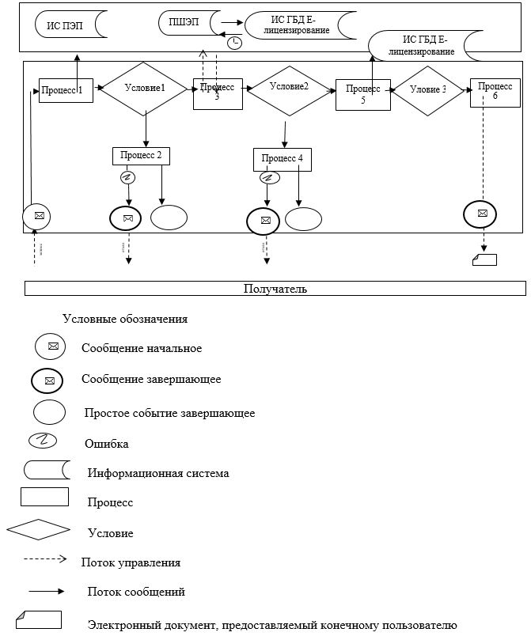

Приложение 2
к регламенту государственной
услуги "Аттестация юридических
лиц на право проведения
работ в области
промышленной безопасности"
Справочник бизнес-процессов оказания государственной услуги "Аттестация юридических лиц на право проведения работ в области промышленной безопасности"

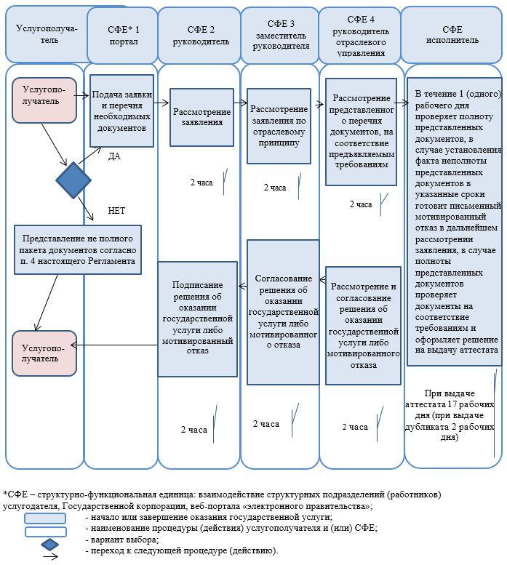

© 2012. РГП на ПХВ «Институт законодательства и правовой информации Республики Казахстан» Министерства юстиции Республики Казахстан

